JĘZYK ANGIELSKI
Lesson
Topic: Czynności wykonywane w czasie wolnym- czytanie tekstu.

- przypomnij sobie słowa poznane na poprzedniej lekcji (tabela 1 Free time- podręcznik strona 96)
- przećwicz słownictwo na:
https://quizlet.com/420780549/match
https://quizlet.com/420780549/gravity
- zapisz do zeszytu słowa z tekstu- podręcznik strona 87, zadanie 4
live- mieszkać
small-mały
town- miasto
etery day- każdego dnia
at home- w domu
help- pomagać
friends- przyjaciele
favourite day- ulubiony dzień
ice hockey- hokej na lodzie
important- ważny
national- narodowy

Days of the week (Dni tygodnia):
Monday- poniedziałek
Tuesday-wtorek
Wednesday- środa
Thursday-czwartek
Friday-piątek
Saturday- sobota
Sunday-niedziela

- przeczytaj tekst o rodzeństwie z Kanady (strona 87, zadanie 4) i powiedz, które czynności też wykonujesz
- ćwiczenia strona 62, zadanie 3
- ćwiczenia strona 62, zadanie 4- napisz dwa zdania o tym, co robisz po lekcjach
(np. After school, I hang out with my friends. On Monday I play volleyball.)
oraz dwa zdania o tym, co robisz w weekend (np. At the weekend I help my parents.
On Sunday I watch TV with my family.)

- pamiętaj, że jeśli chcesz powiedzieć np. w poniedziałek przed dniem musisz użyć słowo on
np. on Monday, jeśli chcesz powiedzieć w weekend- at the weekend.

MATEMATYKA

Temat: Rozszerzanie ułamków.
- Zapisz w zeszycie
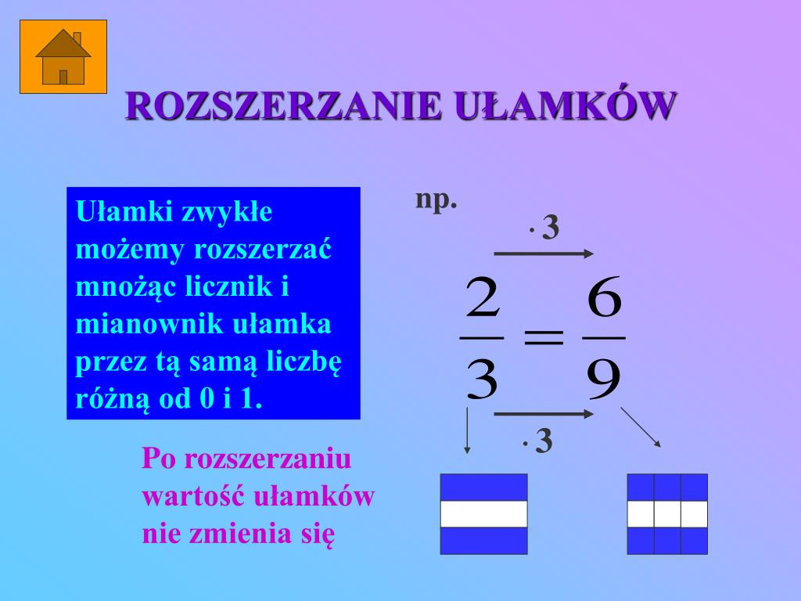

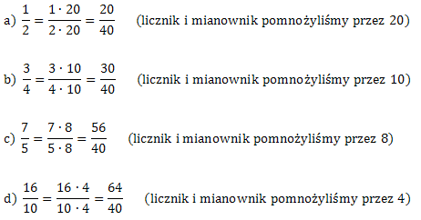

- Obejrzyj film
https://www.youtube.com/watch?v=RvGnir0s1c4
- Zeszyt ćwiczeń str.64 zad.1, 3.

- Proszę wykonać zestaw zadań poniżej i rozwiązania przesłać do środy (08.04) – można napisać tylko numer zadania i odpowiedź (nie trzeba przerysowywać rysunków).

